Popis cviku | PROTAHOVÁNÍ SVALSTVA POSTURÁLNÍHO | Účel cviku
- sed zkřižný skrčmo  a) předklon hlavy  b) předklon hlavy vlevo/vpravo  - sed zkřižný skrčmo | 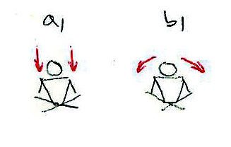 | - protažení a posílení ohybače hlavy
- vzpor stojmo, podřepmo pravou prohnutě  - vzpor stojmo podřepmo pravou | 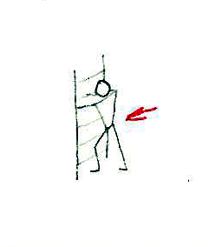 | - protažení trojhlavého lýtkového svalu
- leh-nohy skrčmo  - zvedání těla do krajní polohy | 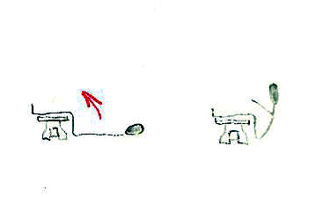 | - posílení přímého svalu břišního a svalu zevního šikmého břišního
- vzpor stojmo-skrčmo pravou na žebřiny  - přitahování k žebřinám | 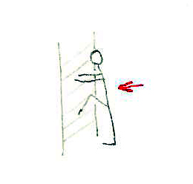 | - protažení trojhlavého lýtkového svalu a svalu čtyřhlavého steheního
- leh-skrčmo pravou přednožit  - leh-pravou přednožit s chycením kotníku rukou-leh | 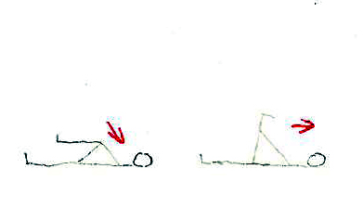 | - protažení dvouhlavého svalu stehenního a svalu čtyřhlavého stehenního
- leh na břiše-pravou skrčmo zanožit  - leh na břiše | 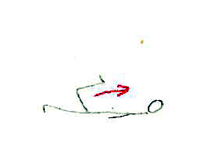 | - posílení, protažení kyčelních svalů

